Backend Implementation Plan (HR AI Assistant Platform)
1. Αρχιτεκτονική Συστήματος (System Architecture Overview)
Η αρχιτεκτονική του Backend βασίζεται σε Microservices / Modular Monolith (Layered) λογική με Event-Driven AI Orchestration:
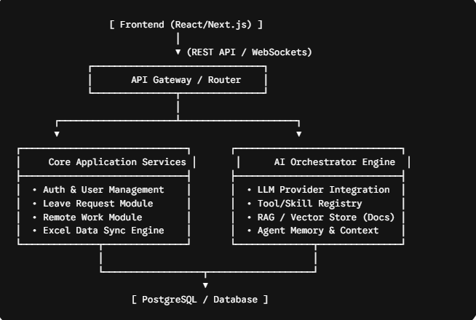2. Τεχνολογικό Στάκ (Recommended Backend Stack)
- Γλώσσα & Framework: Node.js με TypeScript (NestJS ή Express.js) ή Python (FastAPI) – Προτείνεται TypeScript/NestJS για ομοιομορφία τύπων με το Frontend.
- Βάση Δεδομένων (Database): PostgreSQL (με υποστήριξη pgvector αν απαιτηθεί RAG/Search σε έγγραφα HR).
- ORM: Prisma ORM ή TypeORM.
- AI Engine / Agent Framework: LangChain / LlamaIndex ή direct API calls (OpenAI API / Google Gemini SDK) με Function Calling / Tool Use.
- Excel Processing: xlsx (SheetJS) ή exceljs για ανάγνωση και ενημέρωση του αρχείου Excel.
- Authentication/Authorization: JWT (JSON Web Tokens) / NextAuth backend endpoints.
3. Βασικές Ενότητες Implementation Plan (Phases & Modules)
Φάση 1: Βάση Δεδομένων & Μοντέλα (Database Schema)
1. Users & Employees Table
SQL
CREATE TABLE employees (
id UUID PRIMARY KEY DEFAULT gen_random_uuid(),
full_name VARCHAR(255) NOT NULL,
email VARCHAR(255) UNIQUE NOT NULL,
department VARCHAR(100),
role VARCHAR(50) DEFAULT 'EMPLOYEE',
created_at TIMESTAMP DEFAULT CURRENT_TIMESTAMP
);
2. Leave Requests Table (Αιτήματα Αδειών)
SQL
CREATE TABLE leave_requests (
id UUID PRIMARY KEY DEFAULT gen_random_uuid(),
employee_id UUID REFERENCES employees(id),
start_date DATE NOT NULL,
end_date DATE NOT NULL,
leave_type VARCHAR(50) NOT NULL, -- e.g. ANNUAL, SICK, SPECIAL
reason TEXT,
status VARCHAR(20) DEFAULT 'PENDING', -- PENDING, APPROVED, REJECTED
created_at TIMESTAMP DEFAULT CURRENT_TIMESTAMP
);
3. Remote Work Requests Table (Αιτήματα Τηλεργασίας)
SQL
CREATE TABLE remote_work_requests (
id UUID PRIMARY KEY DEFAULT gen_random_uuid(),
employee_id UUID REFERENCES employees(id),
work_date DATE NOT NULL,
status VARCHAR(20) DEFAULT 'APPROVED',
created_at TIMESTAMP DEFAULT CURRENT_TIMESTAMP
);
4. Chat Conversations & Messages Table
SQL
CREATE TABLE chat_sessions (
id UUID PRIMARY KEY DEFAULT gen_random_uuid(),
employee_id UUID REFERENCES employees(id),
created_at TIMESTAMP DEFAULT CURRENT_TIMESTAMP
);

CREATE TABLE chat_messages (
id UUID PRIMARY KEY DEFAULT gen_random_uuid(),
session_id UUID REFERENCES chat_sessions(id),
sender VARCHAR(20) NOT NULL, -- 'USER' or 'ASSISTANT'
content TEXT NOT NULL,
attachments JSONB, -- Για αποθήκευση μεταδεδομένων αρχείων που ανεβαίνουν μέσω του '+'
created_at TIMESTAMP DEFAULT CURRENT_TIMESTAMP
);
Φάση 2: REST API Endpoints (Για τις Υποεφαρμογές & Chat)
A. Employees & Sync Service
- GET /api/v1/employees: Επιστρέφει τη λίστα των εργαζομένων (για το dropdown του Frontend).
- POST /api/v1/employees/sync-excel: Endpoint που διαβάζει το αρχείο Excel και ενημερώνει τη βάση δεδομένων με τα νέα ονοματεπώνυμα.
B. Leave Management Module (Υποεφαρμογή 1: Άδειες)
- POST /api/v1/leaves: Δημιουργία αιτήματος αδείας.
  - Payload: { employeeId, startDate, endDate, leaveType, reason }
- GET /api/v1/leaves/employee/:id: Ιστορικό αδειών εργαζομένου.
C. Remote Work Module (Υποεφαρμογή 2: Τηλεργασία)
- POST /api/v1/remote-work: Καταχώρηση ημερών τηλεργασίας.
  - Payload: { employeeId, dates: ["YYYY-MM-DD", ...] }
- GET /api/v1/remote-work/employee/:id: Ιστορικό τηλεργασίας.
D. AI Chat & Attachments
- POST /api/v1/chat/message: Αποστολή μηνύματος στο LLM backend (Streaming response μέσω Server-Sent Events / SSE ή WebSockets για live απάντηση τύπου Gemini).
- POST /api/v1/chat/upload: Endpoint για τη διαχείριση των αρχείων που ανεβαίνουν με το κουμπί +.
Φάση 3: AI Engine, Skills & Tool Calling (LLM Backend Logic)
Η καρδιά του AI Chat στηρίζεται στο Function Calling / Tool Calling. Το μοντέλο θα έχει πρόσβαση σε συγκεκριμένα Skills/Tools που θα εκτελεί αυτόματα backend side όταν ο χρήστης υποβάλλει ερωτήματα.
Ορισμός Skills / Tools:
- get_leave_balance Skill:
  - Περιγραφή: Υπολογίζει τις εναπομείνασες ημέρες αδείας του χρήστη.
  - Εκτέλεση: Query στη βάση δεδομένων leave_requests.
- submit_leave_request Skill:
  - Περιγραφή: Επιτρέπει στο AI να υποβάλει άδεια απευθείας από το chat αν ο χρήστης το ζητήσει λεκτικά (π.χ. "Βαλε μου άδεια για αύριο").
- get_hr_policy Skill (RAG Engine):
  - Περιγραφή: Απαντά σε ερωτήσεις πολιτικής HR (π.χ. "Πόσες μέρες αναρρωτικής δικαιούμαι;").
  - Εκτέλεση: Αναζήτηση σε Vector DB / HR Documents.
- file_parser Skill:
  - Περιγραφή: Αναλύει τα αρχεία (PDF, DOCX, Excel, Images) που επισυνάπτει ο χρήστης μέσω του +.
Φάση 4: Excel Synchronization Layer (Διασύνδεση με το Αρχείο Excel)
Επειδή τα ονοματεπώνυμα και ενδεχομένως τα υπόλοιπα αδειών προέρχονται από Excel:
- Excel Reader Cron Job / Service: Μηχανισμός που ελέγχει τακτικά (ή κατά το upload) το αρχείο Excel, κάνει parse τα δεδομένα και συγχρονίζει τον πίνακα employees.
- Excel Export Engine: Δυνατότητα εξαγωγής των νέων αιτήσεων (αδειών & τηλεργασίας) πίσω στο Excel, εάν το legacy σύστημα της εταιρείας βασίζεται σε αυτό.
4. Bήματα Υλοποίησης Backend (Step-by-Step Execution Plan)
- Setup & Database Initialization:
  - Αρχικοποίηση project (NestJS/TypeScript/Express).
  - Setup PostgreSQL & Prisma ORM.
  - Δημιουργία DB Migrations για πίνακες employees, leave_requests, remote_work_requests, chat_sessions.
- Υλοποίηση Core Endpoints & Excel Parser:
  - Δημιουργία του Excel Service για ανάγνωση του αρχείου με τα ονοματεπώνυμα.
  - Υλοποίηση REST API για τη φόρμα Αδειών και Τηλεργασίας (CRUD operations).
- Integration AI LLM Engine:
  - Σύνδεση με LLM Provider (OpenAI API / Google Gemini API).
  - Υλοποίηση SSE (Server-Sent Events) για streaming απαντήσεων στο frontend chat.
  - Υλοποίηση Tool Calling Framework (Skills).
- File Attachment Handling (Κουμπί +):
  - Υλοποίηση Multipart File Uploads endpoint.
  - Αποθήκευση αρχείων (Local Storage ή S3 Bucket) και extraction κειμένου για το AI.
- Testing & Security:
  - Validation στα DTOs (Data Transfer Objects) με class-validator.
  - Error Handling & Middleware προστασίας δεδομένων.

